UNIVERSIDADE EVANGÉLICA DE GOIÁS

MATHEUS MARQUES PORTELA

ConnectEdu: Ampliando o Acesso à Internet nas Escolas Básicas.

Anápolis 2023

# Aprendendo a Resolver Problemas

**Anápolis, 11 de dezembro de 2023. Discente:** Matheus Marques Portela **RA:** 2310823

**Nome da disciplina:** Redes de Computadores.

# Proposta

## Apresentação:

ConnectEdu: Ampliando o Acesso à Internet nas Escolas Básicas.

A solução ConnectEdu é voltada ao ensino de educação básica visando proporcionar uma infraestrutura de redes de computadores eficiente e abrangente para escolas de todo o sistema educacional. A principal funcionalidade do ConnectEdu é criar uma rede de computadores robusta e segura que abranja laboratórios, administração escolar e forneça acesso Wi-Fi de alta qualidade em toda a instituição além de trazer uma melhor experiência para as pessoas que utilizaram esta rede, aonde conseguiram ministrar aulas mais dinâmicas, com conexões mais rápidas e estáveis. Essa solução tem como objetivo principal resolver a falta de acesso à tecnologia de qualidade nas escolas básicas, promovendo um ambiente propício ao aprendizado digital e à interconexão dos alunos.

## Justificativa:

A implementação da ConnectEdu trará benefícios significativos para as escolas e a comunidade educacional como um todo. Ela proporcionará acesso igualitário a recursos digitais de qualidade, com acesso à internet de alta velocidade e laboratórios bem equipados, as escolas podem oferecer recursos educacionais digitais, videoaulas, pesquisas online e projetos colaborativos, enriquecendo o processo de aprendizado permitindo que alunos de todas as origens tenham as mesmas oportunidades de aprendizado. Além disso, preparará os alunos para as habilidades digitais necessárias no mercado de trabalho atual e futuro. A infraestrutura de rede também beneficia a administração escolar, permitindo a automatização de processos, controle de presença, gerenciamento de recursos e comunicação eficaz entre escola e pais/alunos.

* **Determinação de zonas:**

Como apresentado no primeiro documento sobre a ideia de todo o projeto, os ativos de redes que seram utilizados na infraestrutura da escola, como Switches, Roteadores, Acess Point e etc, além dos tipos de conexões e todos os equipamentos que seram utilizados, chegamos ao diagrama da rede apresentado na figura 1 abaixo.

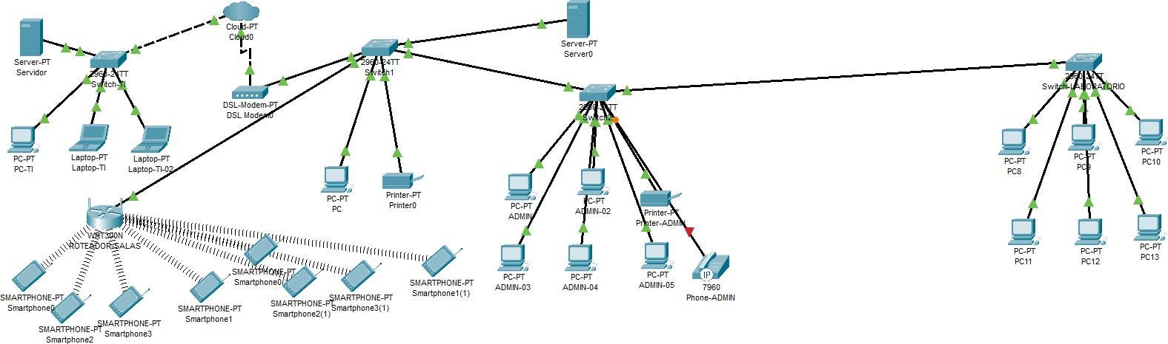Figura 1 (Diagrama da Rede)

Com base neste diagrama, apresentaremos as zonas à serem criadas dentro da rede da escola, determinando cada local com seus devidos IPs, rede e broadcast. Sendo que toda a rede será dividida em laborátorios, administrativo, rede wi-fi e teremos o firewall responsável pela segurança dos dispositivos conectados a rede. Logo abaixo será apresentado todas as zonas mencionadas acima.

* **Rede wi-fi:**

Na rede wi-fi teremos um total de 300 dispositivos conectados simultaneamente uma rede, nela utilizaremos o IP de classe C e nele teremos as seguintes específicações:

* **Rede:** 199.100.0.0 /23;
* **Host:** 199.100.0.1 /23 até 199.100.1.254 /23;
* **Broadcast:** 199.100.1.255 /23;
* **Máscara de sub-rede:** 255.255.254.0 ou /23.

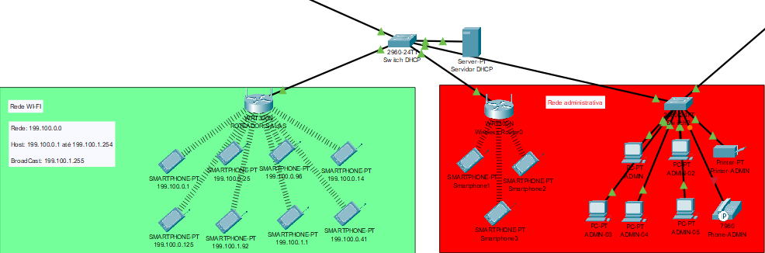 Com estas especificações toda a rede wi-fi comportará o número de usuários desejados, fazendo com que não gere travamento durante o serviço. Na figura 2 temos a ilustração de exemplo de como ficará esse rede em uma sala de aula e na administração.

Figura 2 (Rede wi-fi em sala de aula e administração)

## Rede do laboratório:

## Na rede do laboratório serão distribuídos um total 90 dispositivos a se utilizarem a rede, nesse caso criamos uma rede com IP de classe , assim teremos as seguintes especifícações:

## Rede: 199.100.2.0 /25;

## Host: 199.100.2.1 /25 até 199.100.2.126;

## Broadcast: 199.100.2.127 /25;

## Máscara de sub-rede: 255.255.255.128 ou /25;

## No laboratório teremos uma rede que comporta todos os computadores que serão utilizados pelos alunos, professores e funcionários da instituição. Segue o diagrama na figura 3 que exeplifica a estrutura da rede.

## 

## Figura 3 (diagrama do laborátorio)

## Rede administrativa:

## A rede administrativa precisará comportar 20 dispositivos conectados simultaneamente, por isso utilizaremos as seguintes especificações.

## Rede: 199.100.2.128 /27;

## Host: 199.100.2.129 até 199.100.2.158 /27;

## Broadcast: 199.100.2.159 /27;

## Máscara de sub-rede: 255.255.255.224 ou /27.

## Na rede da administração teremos Ips suficientes para que não tenho travamentos e que garantem a comunicação com os dispositivos. Na figura 4 temos a ilustração de como funciona a rede.

## Figura 4 (diagrama rede administrativa)

## Firewall:

## No firewall seguiremos as especificações que a operadora de internet solicitou, aonde terá 8 Ips liberados para o uso.

## Rede: 199.100.2.160 /28;

## Host: 199.100.2.161 até 199.100.2.174 /28;

## Broadcast: 199.100.2.175 /28;

## Máscara de sub-rede: 255.255.255.240.

## igu Assim teremos números de Ips suficientes para que a rede do firewall possa funcionar corretamente, na figura 5 possue a ilustração da zona do firewall.

Figura 5 (diagrama do Firewall)

Toda a rede está sendo projetada com a finalidade de acomodar todos os dispositivos presentes na instituição de forma eficiente e segura. A distribuição de IPs em cada zona foi cuidadosamente planejada para atender às necessidades específicas de cada área, garantindo que a conectividade seja estável e que não haja sobrecarga nos serviços de rede. Podemos observar o diagrama completo na figura 6.

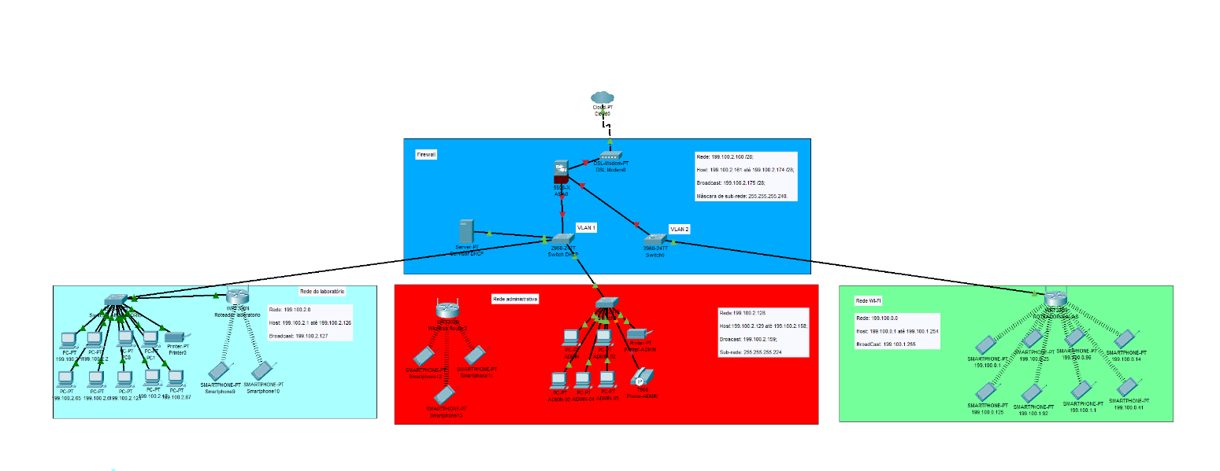

A utilização de diferentes classes de IPs, máscaras de sub-rede apropriadas e o dimensionamento adequado de cada bloco IP asseguram que cada zona tenha capacidade suficiente para suportar a quantidade prevista de dispositivos, evitando possíveis problemas de desempenho ou congestionamento.

Além disso, a implementação de um firewall na zona de segurança, conforme as especificações da operadora de internet, fortalece a proteção da rede, controlando o tráfego e garantindo um ambiente mais seguro para os dados e comunicações. Este dispositivo desempenha um papel crucial na defesa contra ameaças externas, contribuindo para a integridade e confidencialidade dos dados da instituição.

O planejamento e a execução dessa infraestrutura de rede refletem o compromisso da equipe de TI em oferecer uma solução robusta e escalável, capaz de acomodar não apenas as necessidades atuais, mas também futuros crescimentos e avanços tecnológicos dentro da instituição.

A rede será projetada com base em uma topologia de estrela, com switches conectados a um switch principal central. Os laboratórios de informática, salas de aula e áreas administrativas serão conectados a essa infraestrutura central. Os access points Wi-Fi serão estrategicamente distribuídos para garantir uma cobertura uniforme em toda a escola.

Em resumo, a solução ConnectEdu representa um passo significativo em direção à transformação digital na educação básica. Com uma infraestrutura de rede de alta qualidade e recursos digitais acessíveis, as escolas serão capazes de oferecer uma experiência de aprendizado mais envolvente e

equitativa. Os alunos serão preparados para os desafios do mundo digital, e a eficiência administrativa será aprimorada.

Ao implementar a ConnectEdu, estamos investindo no futuro da educação, capacitando nossas escolas e comunidades educacionais a prosperar na era digital. Esperamos que esta proposta seja considerada com seriedade, pois acreditamos que ela pode fazer a diferença fundamental na qualidade da educação que oferecemos às futuras gerações. Estamos comprometidos em trabalhar em estreita colaboração com a Secretaria da Educação e os diretores das escolas básicas para tornar essa visão uma realidade. Juntos, podemos criar um ambiente de aprendizado verdadeiramente moderno e inclusivo para todos os nossos alunos.